Благодарим Вас за интерес к нашей строительной компании «ЮгТермоБуд» и к технологии «Термодом». Мы заинтересованы в быстрой, продуктивной работе, поскольку каждый новый дом – новый интересный проект и возможность применить наш огромный накопленный опыт для реализации всех ваших архитектурных, дизайнерских фантазий.
Наша цель – максимально точно воплотить ваше видение дизайна и архитектуры дома с учетом всех норм строительства, выполнить работу максимально качественно, быстро и с наименьшими возможными затратами.

Преимущества СК «Югтермобуд»:
- Низкая стоимость строительства по технологии «Термодом»;
- Короткие сроки строительства;
- Более 8 лет опыта строительства;
- Индивидуальный подход к клиенту;
- Умение работать со сложными проектами;
- Комплексный подход к строительству от дизайн проекта до дома под ключ;
- Более 150 реализованных проектов;
- Соблюдение всех строительных норм и правил;
- Ответственность, оперативность, четкость;

Два коротких видео о технологии термодом:
На русском: http://www.youtube.com/watch?v=mKZtxUAu6ck
Українською: http://www.youtube.com/watch?v=50zUIer29rk

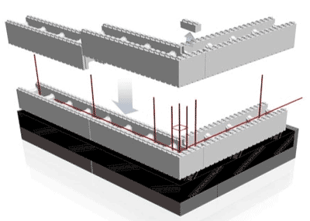
Преимущества технологии «Термодом»
- прочные, надежные стены.
- великолепная теплоизоляция R0пр=3,46 м²С/Вт, снижение расходов на отопление
- высокая скорость монтажа стен
- возможность строительства зимой при отрицательных температурах
- простота выполнения работ, не требуется сложная техника и оборудование
- небольшой вес стен позволяет делать облегченный фундамент
- экономия полезной площади за счет незначительной толщины стен
- возможность создания радиусов, арок и других архитектурных форм
- хорошая шумоизоляция
- долговечность и огнестойкость конструкции
- практическая безотходность материала, низкие затраты на доставку и погрузку

Гарантии
- Составление и заключение договора строительства. Оговариваем все необходимые строительные работы, составляем строительную смету, план производства работ, подписываем и выполняем все работы четко по плану.
- Максимально прозрачное ценообразование строительных работ. Вы получите подробную смету на строительство с указанием всех видов работ и их стоимости, всех необходимых материалов, условий доставки.
- Гарантия на общестроительные работы – 5 лет!
- Гарантия на отделочные работы – 1 год!

Как нас найти:
ул. Гайдара, 22 г. Одесса, Украина
Телефоны: +38 (067) 484-18-07; +38 (048) 484-17-05
utb.od.ua e-mail: yugtermobud@mail.ru
Позвоните сейчас, наши специалисты бесплатно ответят на все интересующие Вас вопросы и, если потребуется, приедут к Вам на объект для замеров и более точной консультации.

